Борнаш урта мәктәбендә
16.04.2015-22.04.2015 срокта
Бөек Җиңүнең 70 еллыгына багышлап үткәрелгән чаралар турында информация
1. 16 апрель көне 5 класс укучылары (җит.Гиниятуллина Н.Ә.) Бөек Җиңүнең 70 еллыгына багышлап 6 класс укучылары оештырган “Батырларга дан” дип исемләнгән почмакта батырлык сәгате үткәрделәр.Зарифуллина М.Г.балаларга үз әтисенең тормыш һәм көрәш юлы,аның истәлекләре турында сөйләде,хөкүмәтебез тарафыннан бирелгән бүләкләре турында аңлатты.
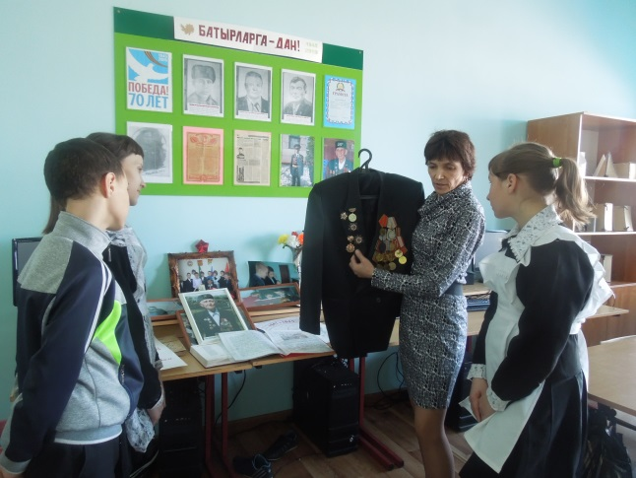
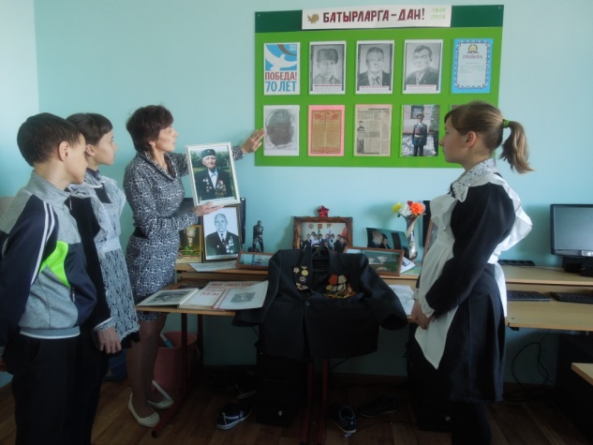

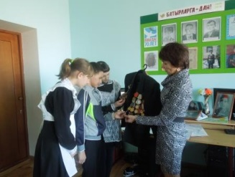

2.18 апрель көне 7 класс укучылары сугыш ветераны,ветеран укытучы Утяшев Асаф бабай белән очрашу оештырдылар.Тарих укытучысы һәм класс җитәкчеләре Хәйруллина Венера үзенең элеккеге укытучысының тормыш һәм хезмәт юлы турында кызыклы итеп сөйләде,ә Асаф бабай исә сугыш чоры хатирәләрен яңартты,Бөек Җиңүне Берлинда каршы алуы турында горурланып искә алды.Укучылар ярдәме белән, картадан үзе булган урыннарны да табып күрсәтте.Балаларны чиксез яратуын,укытучы һөнәрен үз итүен яшермәде.Илгә-көнгә иминлек,балаларга сәламәтлек,уңышлар,якты киләчәк теләде.
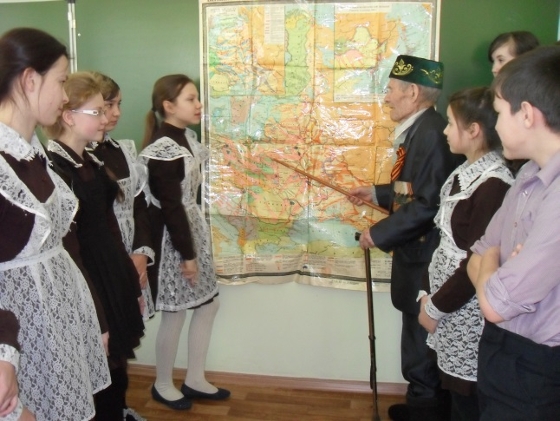
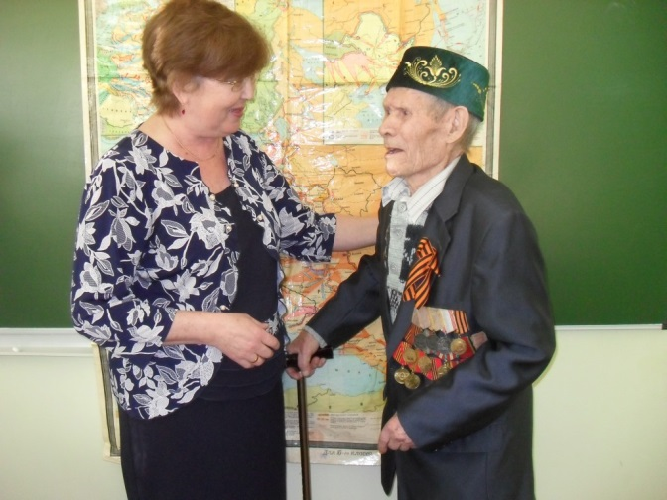

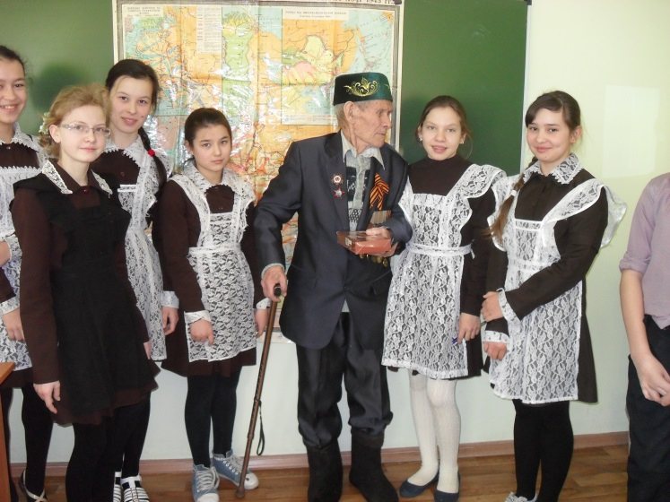

Тәрбия эшләре буенча директор урынбасары Бикмурзина Ф.И.

